Laravel 验证器的强大之处不仅在于提供前面提到的多种请求验证方式，以及非常丰富的字段验证规则（不同规则可以组合形成新的验证规则），从 5.5 版本开始，还支持自定义字段验证规则。我们可以通过匿名函数和验证规则类两种方式来自定义验证规则。

**通过匿名函数实现自定义规则**

我们先演示下如何在控制器方法中调用 $this->validate() 时自定义验证规则，以 title 字段为例，除了系统提供的字段验证规则之外，有时候我们还会禁止用户输入包含敏感词的字段，在我们国家，这也是司空见惯的事情，那要如何实现这个 Laravel 办不到的事情呢，通过自定义验证规则：

$this->validate($request, [

'title' => [

'bail',

'required',

'string',

'between:2,32',

function($attribute, $value, $fail) {

if (strpos($value, '敏感词') !== false) {

return $fail('标题包含了系统禁用的敏感词');

}

},

],

'url' => 'sometimes|url|max:200',

'picture' => 'nullable|string'

], [

'title.required' => '标题字段不能为空',

'title.string' => '标题字段仅支持字符串',

'title.between' => '标题长度必须介于2-32之间',

'url.url' => 'URL格式不正确，请输入有效的URL',

'url.max' => 'URL长度不能超过200',

]);

要为某个字段自定义验证规则，原来通过 | 分隔多个规则的组合规则字符串已经实现不了了，需要将其改成数组的方式，然后将自定义规则以匿名函数的方式添加到数组最后，如上面的代码所示，该匿名函数第一个参数是字段名，第二个参数是字段值，第三个参数是校验失败用于返回的函数名。如果检查到输入标题包含敏感词，则认为验证不通过，返回错误信息（我这里的主要目的是演示如何自定义验证规则，实际环境中不要这样校验敏感词哈，效率太低）。

这样，我们在提交表单时输入包含敏感词的数据时，就会校验出来了：

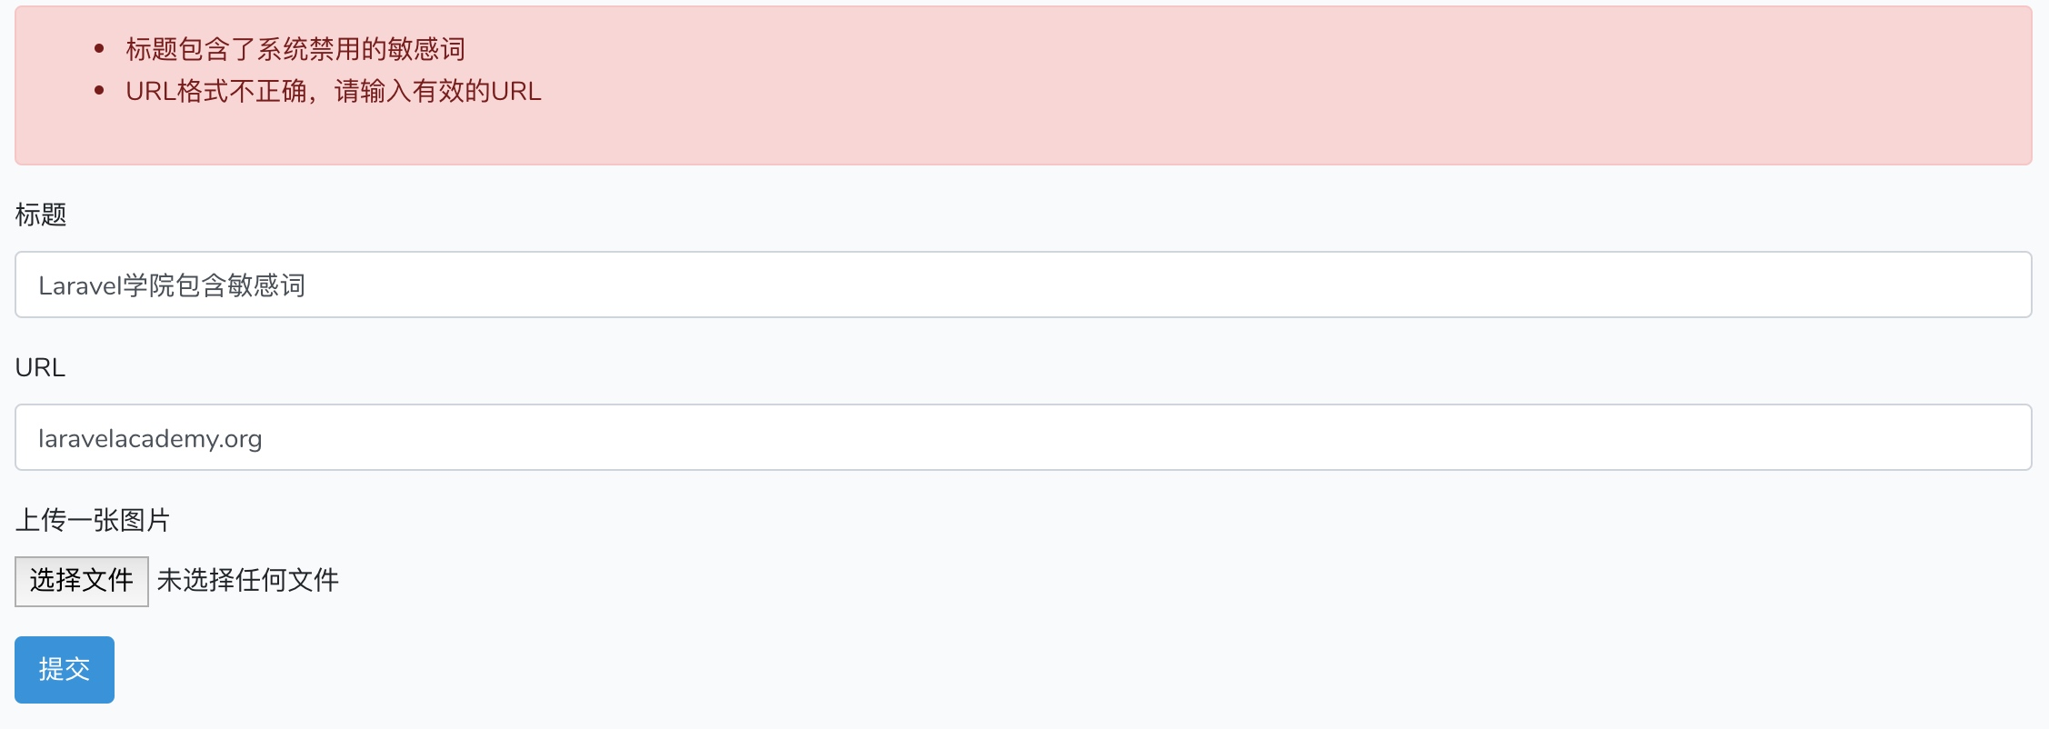

如果你使用的是 Validator::make 进行请求字段验证的话，实现方式完全一样，不再赘述，即使是在表单请求类 SubmitFormRequest 中，也是一样的，把代码迁移过去就好了：

public function rules()

{

return [

'title' => [

'bail',

'required',

'string',

'between:2,32',

function($attribute, $value, $fail) {

if (strpos($value, '敏感词') !== false) {

return $fail('标题包含了系统禁用的敏感词');

}

},

],

'url' => 'sometimes|url|max:200',

'picture' => 'nullable|string',

];

}

**通过创建规则类自定义验证规则**

除了通过匿名函数之外，还可以通过创建一个规则类来实现验证规则的自定义：

php artisan make:rule SensitiveWordRule

该命令会在 app 目录下创建一个 Rules 子目录，并在这个子目录下新增 SensitiveWordRule.php 文件，我们可以将验证通过条件定义到该类的 passes 方法中：

public function passes($attribute, $value)

{

return strpos($value, '敏感词') === false;

}

如果输入值中包含敏感词，则认为验证失败，然后在 message 方法中修改验证失败的错误消息，由于我们这个规则类是通用的，所以将字段名通过 :attribute 动态注入：

public function message()

{

return ':attribute输入字段中包含敏感词';

}

最后，将自定义验证规则的匿名函数修改为实例化自定义规则类即可：

public function rules()

{

return [

'title' => [

'bail',

'required',

'string',

'between:2,32',

new SensitiveWordRule()

],

'url' => 'sometimes|url|max:200',

'picture' => 'nullable|string',

];

}

此外，再抛一个知识点，我们可以在表单请求类中通过重写父类 attributes() 方法自定义字段名：

public function attributes()

{

return [

'title' => '标题',

'url' => 'URL',

'picture' => '图片'

];

}

这样，在验证规则类 SensitiveWordRule 验证失败时返回错误提示时，就可以将 :attribute 替换为 标题，而不是默认的 title 了。

再次提交表单，就可以看到通过规则类自定义的验证规则也生效了：

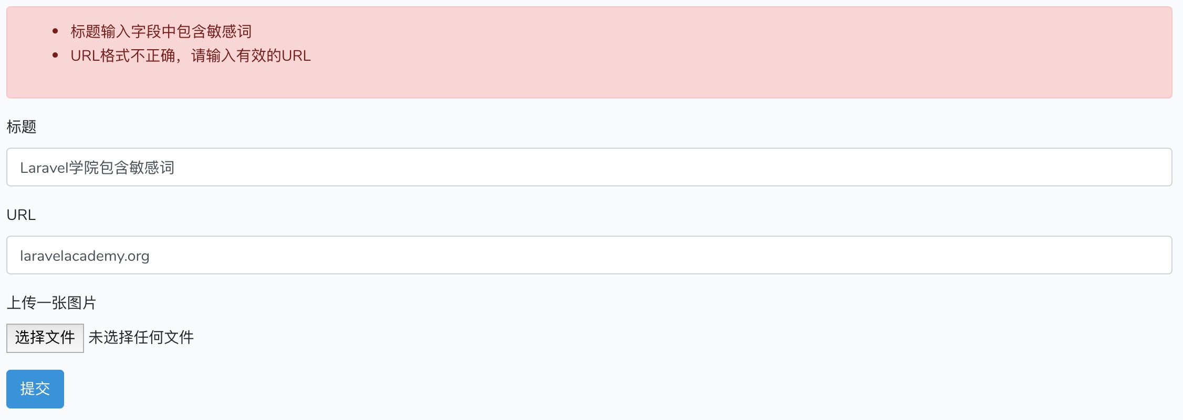

很显然，匿名函数虽然方便，但是解决不了代码复用的问题，通过自定义验证规则类则可以很好的解决，一次定义，多处复用。